ПАСПОРТ ГРУППЫ № 12 «Незабудка»
Возраст: 6-7 лет
Девочек: 10
Мальчиков:13

Воспитатель:
Хмель Людмила Владимировна стаж работы 19 лет; первая квалификационная категория
Награждена: Почетная грамота администрации МО «Котлас» комитета по образованию и попечительству Управления по социальным вопросам (2009); Почетная грамота Главы МО «Котлас»; Почетная грамота администрации МО «Котлас» Управления по социальным вопросам (2019), Почетная грамота главы ГО «Котлас» (2023)
Воспитатель:
Ефремова Юлия Николаевна, стаж работы 4 года, категория: соответствие занимаемой должности.

Младший воспитатель: Гавриш Татьяна Анатольевна
Тема углублённой работы группы:
- Подготовка детей к обучению грамоте ( развитие мелкой моторики)
- Приобщение детей к искусству

Родительский комитет:
1.Ховайло О.В.
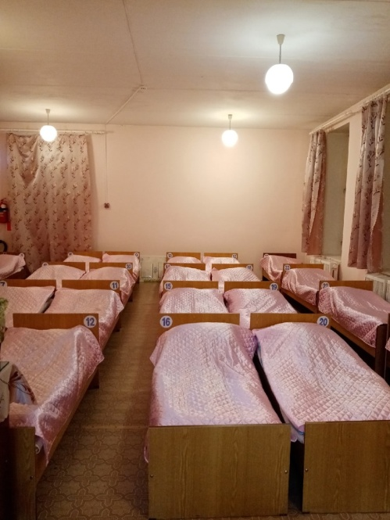
2. Стрекаловская А.А.
3. Мухачева А.Е.
